КОМПЛЕКСНОЕ ИССЛЕДОВАНИЕ ПРОЦЕССОВ РАЗЛОМООБРЛЗОВАНИЯ В ЛИТОСФЕРЕ
С.И.Шерман, С.А.Борняков, К.Ж.Семинский, А.H. Адамович, В.Ю. Буддо
Настоящая статья представляет собой краткое обобщение результатов исследовании лаборатории тектонофизики ИЗК СО РАН, проведенных в 1991-I996гг. по проблеме "Разломообразование в сейсмоактивных областях литосферы… " В рамках этой проблемы комплексом методов изучались различные иерархические группы разломов, формирующиеся в условиях преобладания напряжений сдвига, растяжения и сжатия
В основу изучения и накопления материалов легли три базовых метода, объединяющим шеном для которых стала идея использования меры н числа при анализе развития тектонических нарушений в литосфере при различных геодинамических обстановках.
1. Геологический метод, опирающийся на полевые геолого-структурные приемы изучения разломов с особым акцентом на оценку их параметров и закономерностей внутреннего строения. При этом разломы рассматривались как двумерные плоскости (границы сред и трещины) и трехмерные тела (деструктивные зоны с особым режимом геодинамического состояния и развития на поверхности и разных глубинных уровнях). Классические геологические методы полевого изучения разломов, объединенные с тектонофизическими методами и количественной характеристикой объектов, существенно обогатили описательную, классификационную и аналитическую части многолетних комплексных исследований.
2. Физическое моделирование, включающее три крупных направления исследований: изучение пространственно-временных закономерностей разрывообразования и упруговязкой модели при разных способах ее нагружения; изучение динамики полей деформаций во всем объеме деформируемой модели с использованием тензометрических датчиков и информационно-измерительной системы К732: изучение на специальном комплексе оборудования характера акустической эмиссии, сопровождающей разрушение упруговязкого материала.
Основной целью моделирования являлось изучение пространственно-временной динамики процесса разломообразования в упруго вязко-пластичной среде и получение дополнительною набора геометрических и динамических параметров разломов. Последние, в ряде случаев, не могут быть оценены при анализе реально существующих геологических обстановок или ретроспективно.
Постановка физического моделирования в изложенном комплексе и объеме потребовала от авторского коллектива разработки технических заданий для конструирования оборудовании (в частности, установки для тектонического моделирования "Разлом") и создания новых методик проведения экспериментов, в т.ч. для изучения динамики полей деформаций и акустической эмиссии. Все эксперименты проводились в полном соответствии с требованиями теории подобия и размерностей, нагружения; изучение динамики полей деформаций во всем объеме деформируемой модели с использованием тензометрических датчиков и информационно-измерительной системы К732: изучение на специальном комплексе оборудования характера акустической эмиссии, сопровождающей разрушение упруговязкого материала.
Основной целью моделирования являлось изучение пространственно-временной динамики процесса разломообразования в упруго вязко-пластичной среде и получение дополнительною набора геометрических и динамических параметров разломов. Последние, в ряде случаев, не могут быть оценены при анализе реально существующих геологических обстановок или ретроспективно.
Постановка физического моделирования в изложенном комплексе и объеме потребовала от авторского коллектива разработки технических заданий для конструирования оборудовании (в частности, установки для тектонического моделирования "Разлом") и создания новых методик проведения экспериментов, в т.ч. для изучения динамики полей деформаций и акустической эмиссии. Все эксперименты проводились в полном соответствии с требованиями теории подобия и размерностей.

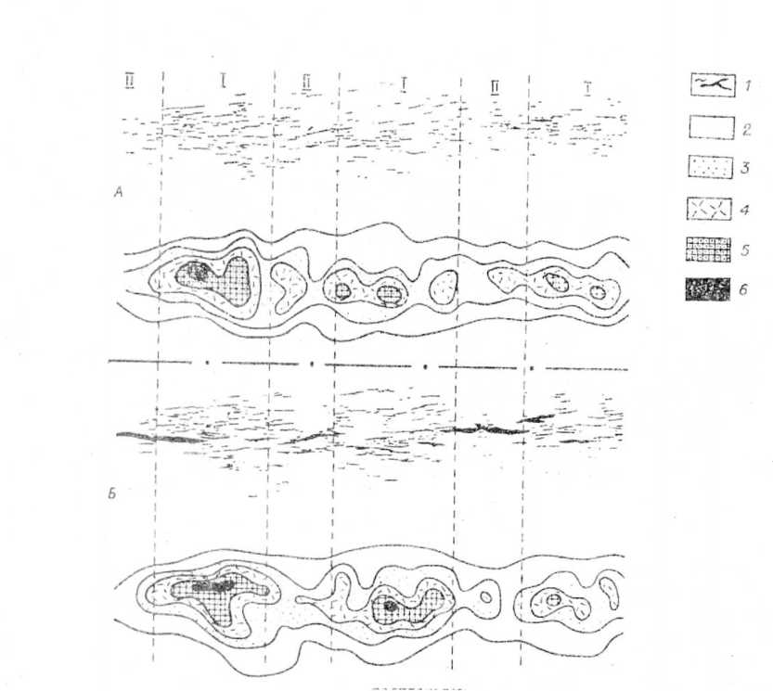

Рис. 1. Структурные схемы и карты распределения плотности разрывов для ранней (А) и поздней (Б) дизъюнктивной стадии на примере ОАДВ сброса на модели. I, II - участки с различным структурным развитием. 1 - разрывы .области с числом разрывов в единице площади равным: 2 - одному: 3 - двум: 4 - трем; 5 - четырем; б - пяти.

причем многие критерии-комплексы подобия были в ходе работ усовершенствованы и доработаны (Шерман, 1984). Это позволило полученные в экспериментах количественные характеристики структур и хода процесса сопоставлять с аналогичными природными параметрами или прогнозировать значения последних.
3. Математическое моделирование, при котором оценивались условия нарушения динамического равновесия берегов разрывов и их активизация (в т.ч. и активизация зон сочленения разрывов), изменения активности разрывов во времени при постоянной нагрузке, образования и существования иерархических совокупностей разрывов в длительно действующем поле напряжений.
Большой объем полевых тектонофизических исследований в совокупности с разными методами моделирования дал возможность собрать представительный цифровой материал, который в сочетании с некоторыми опубликованными в мировой литературе данными Позволил впервые в геотектонике создать разностороннее описание и выполнить количественный анализ разломов. Применение новых методов их исследования, представление большей части результатов и обобщающих характеристик в формах, удобных для накопления в базе данных и компьютерной обработки, - главная особенность проведенной работы, конечные результаты которой представлены в виде трехтомного монографического издания “Разломообразование в литосфере” и серии статей (Шерман и др., 1991,
1992, 1994). Полученные основные результаты сводятся к следующему.
Формирование крупного разлома длительный, закономерный, дискретно-непрерывный процесс
На основании большого количества эмпирических и экспериментальных данных сделан обобщающий вывод о том, что независимо от вида напряженного состояния литосфера в постоянном поле напряжений разрушается по законам упруговязкого тела Максвелла. Закономерности разрушения прослеживаются в характере формирования круп-
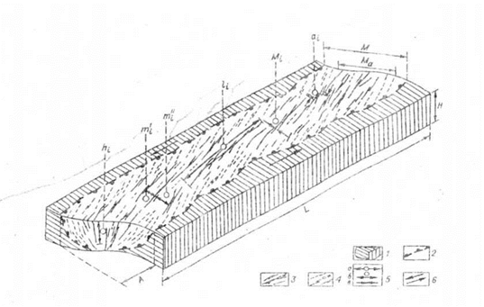
Рис. 2. Количественные параметры на примере ОАДВ сдвигового разлома.
1- модель: 2 - границы ОАДВ среза, 3, 4 - разрывы активные (Jj и утратившие (4) активность; ^{г} - указатели фиксируемого параметра; 6 - направление перемещения крыльев О 4ДВ среза. А - амплитуда перемещения крыльев ОАДВ среза; L.H длина и толщина модели; М. М„-ширина ОАДВ, и области активного структурообразования среза; i - порядковый номер ранга анализируемых разрывов; h, * глубши, проникновения i-го разрыва; /, - длина разрыва i-го ранга. М-„ - ширина ОАДВ разрыва i-го ранга; а, - амплитуда смещения по разрыву i-го ранга; т„ - расстояние по литерала между одноранговыми парсаиаьно расположенными разрывами одного генезиса (густота) i-го ранга

ных разломов, развитие которых реализуется стадийно и дискретно даже в условиях постоянного тектонического режима. Переход от одной стадии к другой сопровождается сравнительно быстрой перестройкой внутренней структуры и, как следствие этого, всплеском сейсмической активности. Количество стадий зависит от толщины деформируемого слоя, по, как правило, не превышает шести, после чего наступает полный разрыв сплошности с образованием единого магистрального шва. Фиксируется неравномерное распределение плотности разрывов внутри разломной зоны, причем расстояния между центрами максимумов повышенной плотности пропорциональны толщине деформируемого слоя. Вкрест простирания областей влияния разломов также хорошо проявляются структурные неоднородности (рис. 1) (Семинский, 1990; Шерман и др., 1991, 1992, 1994).
Структурная организация разломов - закономерный процесс, описываемый нелинейными связями между их основными параметрами
Каждый крупный разлом имеет в своем структурном наполнении определенные количество и типы систем разрывных нарушений, составляющих его внутриразломную структуру Их пространственная ориентировка и характер взаимоотношений между собой определяются морфолого-генетическим типом разлома и стадией eго развития.
Основными количественными характеристиками разломной зоны как трехмерного геологического тела, сформировавшегося в результате сдвигового перемещения с амплитудой А, являются длина L, ширина М и глубина проникновения Н, которая при моделировании в рассматриваемых условиях определяется толщиной деформируемого слоя (рис. .2). Аналогичными параметрами описывается и множество (i) единичных составляющих сдвиговую зону разрывов (ɑ_{i}, Ɩ_{i}, M_{i}, h_{i},). Для количественной характеристики интраструктуры также существует комплекс дополнительных параметров, которые несут информацию об ориентировке разрывов в пространстве (углы падения и простирания) и закономерностях их площадного распределения (густота m плотность n) (рис. 2.). Между многими параметрами установлены тесные нелинейные взаимосвязи типа М =ƒ (Н, А); ɑ_{i} = ƒ(Ɩ_{i}); h_{i} = ƒ(Ɩ_{i}); m_{i} = ƒ(Ɩ_{i}); М_{i} = ƒ(a_{i},Ɩ_{i}.). Некоторые из этих зависимостей на примере зон растяжения показаны в таблице 1. Заметим, что н условиях сжатия и сдвига нелинейная зависимость между параметрами сохраняется, хотя вид связи описывается другими
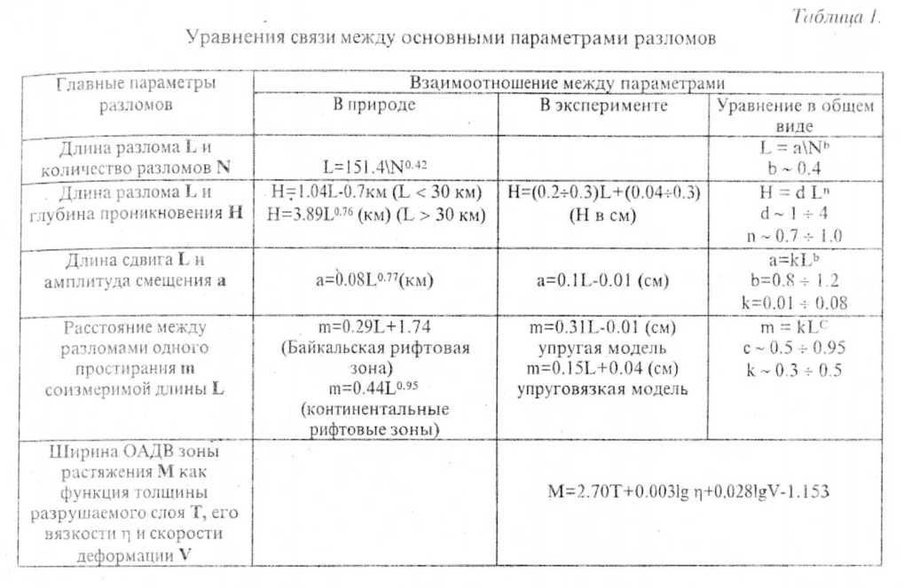
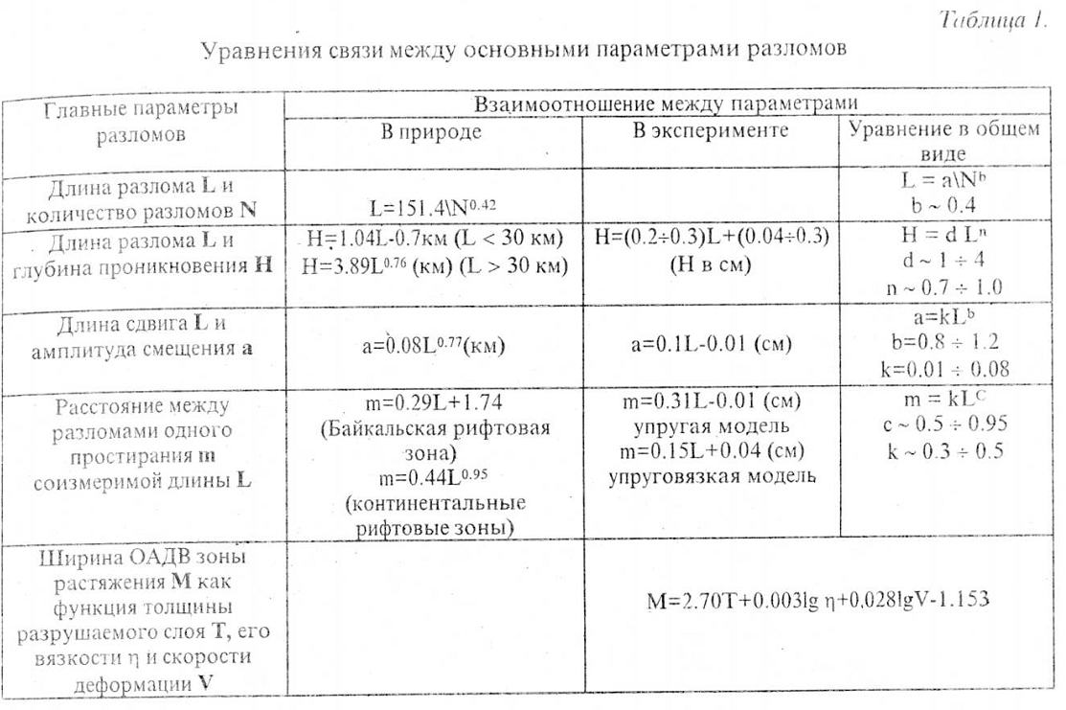
уравнениями, а их доверительный интервал имеет большую дисперсию (Борняков. 1990; Шерман и Ор., 1991, 1994; Sherman, 1996).
При формировании крупного разлома в деформационный процесс вовлекается широкая линейная область разрушаемого слоя. Для её характеристики авторами было введено понятие "области активного динамического влияния разломов (ОАДВР)" (Шерман и др., 1983), проведена количественная оценка её ширины М. В результате обработки количественной информации, полученной с нескольких тысяч моделей, было установлено, что параметр М имеет многофакторную природу н определяется морфолого-генетическим типом разлома, толщиной разрушаемого слоя Н, его вязкостью η и скоростью деформации V. По экспериментальным данным для основных морфолого-генетических типов разломов были рассчитаны корреляционные уравнения множественной корреляции вида M=ƒ(H,η,V).
С использованием уравнений подобия были в первом приближении количественно оценены латеральные размеры ОАДВР в природных условиях с учетом широкого спектра мощности слоев, типов слагающих их пород и степени тектонической активности тестового района.
Вывод о наличии у крупных разломов широкой приразломной зоны впоследствии находил неоднократное подтверждение в результатах полевых исследований и инструментальных наблюдений за движениями в зонах разломов. Сейсмологи при анализе временных вариаций коровой сейсмичности пришли к выводу о существовании по обе стороны от магистрального шва разлома свеобразного “пространственного коридора ’, в пределах которого по анализу временного хода сейсмических процессов наблюдается распространение сверхдлиннопериодных деформационных волн (Динамические процессы..., 1994).
Крупные разломы - сложноорганизованные динамические системы
Впервые экспериментальными методами изучена динамика напряженно-деформированного состояния среды, вовлеченной в процесс деструкции и разломообразования. Эксперименты, проведенные с использованием тензометрической регистрации полей деформаций в зоне формирующегося разлома, дали принципиально новую по своему содержанию информацию (Будда, Бабичев, 1990). Они показали, что деформационная картина в любой момент развития ОАДВР имеет отчетливо выраженный дифференцированный характер и представлена локальными чередующимися областями повышенных и пониженных значений деформаций (рис. 3 А, Б). При этом центры максимумов и минимумов очень мобильны и быстро перемещаются в своеобразном колебательном режиме в объеме раз-
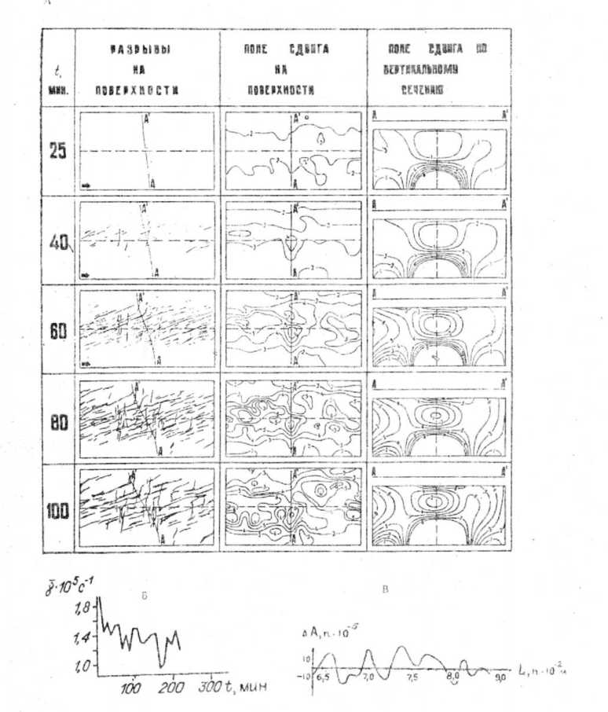

Рис 3. А - миграция повышенных скоростей сдвиговой деформации из крыла в крыло формирующейся сдвиговой зоны .Знаками плюс ч минус обозначены крылья, обладающие в донный момент соответственно большей или меньшей активностью. Изолинии оцифрованы в условных единицах; Б - график зависимости средней по объему модели скорости сдвига γ от времени эксперимента t: В - график зависимости приращения суммарной амплитуды смещения ∆А∑ по единичным разрывам на профилях, проведенных вкрест простирания ОАДВ сдвиговой юны (L).
ломной зоны как из одного её крыла в другое, так и вдоль её простирания. Как показал проведенный Фурье-анализ, эти перемещения имею г волновой характер и обнаруживают периодическую составляющую (Шерман и др., 1991, 1994).
Аналогичные тенденции прослеживаются и в характере распределения амплитуд смещений по системам разрывов, составляющих внутриразломную структуру. На рис. 3 В приведён график, показывающий изменение приращения суммарной амплитуды смещения ∆А∑ на единичных разрывах на профилях, проведенных вкресг простирания ОАДВ сдвиговой зоны.
Выявленный в моделях эффект мобильности деформационных полей в зоне развивающегося разлома находит в последние годы свое подтверждение в обнаружении сверх- длинноиериодных деформационных волн, зарегистрированных в результате многолетних наблюдений за сейсмичностью на геодинамических полигонах (Динамические процессы 1994).
Процессы деструкции в зонах крупных разломов
Для изучения закономерностей динамики собственно процессов деструкции в ОАДВР проведен большой комплекс экспериментов с регистрацией акустической эмиссии (АЭ), т.е. упругих волн, вызванных локальной динамической перестройкой структуры. Наряду с регистрацией АЭ специальным устройством проводилось наблюдение за изменением прочностных свойств модели, что отображалось на диаграммах “нагрузка-время”. Эти наблюдения в совокупности со структурным анализом послужили основой для разделения всего процесса формирования разлома на стадии и этапы; с которыми и сопоставлялись данные по АЭ.
В процессе экспериментов было установлено, что вид нагрузки, приложенной к модели и обусловливающей появление в ней того или иного морфолого-генетического типа разломной зоны, оказывает закономерное влияние на режим излучения АЭ. Для зон растяжения и сдвига установлены функциональные изменения сейсмоакустической активности во времени и их приуроченность к состояниям структуры разрывов, отслеживаемых на природных объектах обычными полевыми методами (Шерман и др., 1991).
На основе современных концепций геодинамики, полевых и экспериментальных данных, создавались и апробировались математические модели, позволяющие описывать, анализировать и прогнозировать пространственно-временной ход процессов деструкции в ОАДВР. В частности, были созданы: а- модели для оценки и прогноза потенциальной тектонической активности разломов и зон их сочленений в различных вариантах напряженного состояния вмещающем среды: б - модели. объясняющие временную неравномерность сейсмического процесса и позволяющие оценивать параметры этапов подготовки сильных коровых землятресений; в - модели, анализирующие иерархические системы разломов одного направления и объясняющие закономерную сбалансированность характеризующих их количественных параметров, а также устанавливающие связь этих параметров со степенью активизации; г - модели, описывающие процесса крушения межразломных перемычек во времени и позволяющие в ряде случаев получить оценки параметров сейсмического процесса взаимодействующих разломов; г) - модели, изучающие условия активизации разломов во модели, изучающие закономерности перехода фрагментов разлома в единый магистральный шов (Адамович, 1990; Шерман и дp., 1991.
1993, 1994).
Математическое моделирование заняло сейчас значимое место в исследованиях по разломообразованию. Среди многих разработок. в том числе и фундаментальных исследований (Mandl, 1988), выделяются выполненные в лаборатории работы по использованию критерия локального разрушения для количественной оценки степени тектонической активности разломов. Для численного выражения активности введен безразмерный показатель, названный коэффициентом активности. Установлено, что изменение тектонической активности разломов в различных полях напряжений связано с интрастуктурой ОАДВР и ориентировкой разрывов в региональном поле напряжений. Показано, что при постоянном геотектоническом режиме со временем ослабевают контакты между крыльями за счет перехода среды в квазивязкое состояние. Это приводит к возникновению подвижек, не связанных с усилением существующего поля напряжений. Проведенное математическое моделирование объясняет пространственную избирательность и временную периодичность сейсмической активности различных разломов в пределах единой сейсмической зоны
Структурная неоднородность литосферы и особенности процессов разломообразования
Авторами изучена роль субстрата при формировании внутренней структуры разломов различных иерархических уровней. Анализ материалов по Байкальской и Восточно- Африканской рифтовым зонам, областям сжатия Средней и Юго-Восточной Азии, областям сдвига Северной Америки и Восточного Саяна позволил установить, что структура литосферы и состав горных пород, вовлеченных в процесс деструкции, оказывают определенное воздействие на процесс разломообразования. Чем неоднороднее структура литосферы, тем сложнее и многообразнее формирование протяженных, трансрегиональных разломных зон. Последнее хорошо подтверждается анализом деструктивных полей (участки максимальной концентрации разрывов в областях динамического влияния разломов), их зональной интраструктуры и параметров. По полевым геолого-структурным наблюдениям выделено несколько типов деструктивных полей, для которых установлены корреляционные связи между шириной разломных зон и их длиной, а также между
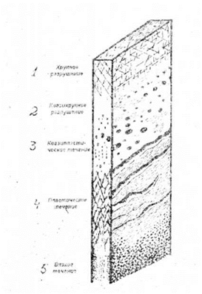
Pис.4. Структурно - реологическая модель разлома
структивных полей.
Особое внимание при исследованиях уделепо формированию тектонитов, вертикальной зональности разломов и накоплению больших амплитуд перемещений, в частности, у надвигов.
Вертикальная зональность разломов обусловлена существованием на разных глубинах и литосфере границ перехода пород от хрупкого к квазичрупкому разрушению и пластическому течению, т.е. иг какиригов и брекчий к мил рингам и ультрамилонитам (рис. 4, табл. 2). Типы господствующих динамических обстановок (сжатии, растяжения или сдвига) предопределяют положение границ зон постепенного перехода и изменения прочностных л реологических свойств геологического субстрата. Так, в условиях, сжатия уровни перехода гипсометрически выше, чем при других тинах напряженного состояния среды. Это обстоятельство использовано, в частности, для объяснения механизма развития крупноамллитудных надвигов.
В сместителях разломов зон сжатия преобразование, пород происходит быстрее из- за возникновения повышенных давлений и высокой концентрации касательных напряжений. Последнее обстоятельство способствует
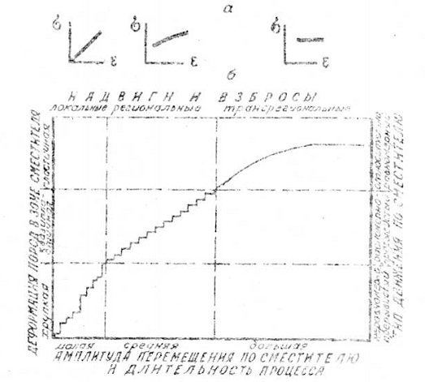
Рис.5, Тектонофизические условия формирования региональных и трансрегиональных надвигов и взбросов.
а - графики соотношения- сопряжении (σ) и деформаций (ɛ) в различные временные периоды
формирования региональных и траиерееионопъны.с надвигов и взбросов, б - принципиальный график
зависимости деформации пород весне, сие тштспя а типа движений по сместителю от амплитуды
смещения по нему.
переходу пород в квазипластическое и пластическое состояние, что резко снижает трение скольжения. Субстрат зоны сместителя, который у других их морфологогенстических типов разрывов оказывает сопротивление относительному движению крыльев, в сместителях шарьяжей и надвигов превращается в плисти ческую среду, существенно снижающую сопротивление. Чем больше давление, тем интенсивнее переход пород в пластическое состояние, тем раньше зона сместителя трансформируется в структурную среду с пониженным сопротивлением движению, способствующую наращиванию больших амплитуд перемещений при неизменных величинах тектонических напряжении. С позиций текгонофизики обоснован принципиально новый подход к обьяснению механизма развития больших горизонтальных перемещений у надвигов и шарьажей, в частности характера деформации пород и степени прерывистости движений по сместителю (рис. 5). Формирование больших амплитуд связано с пластическими деформациями в зонах сместителей.
Основные выводы
Установление соотношений параметров пространственно -временной неравномерности формирования внутренней структуры разломов, колебательного характера поля деформаций при их формировании и других
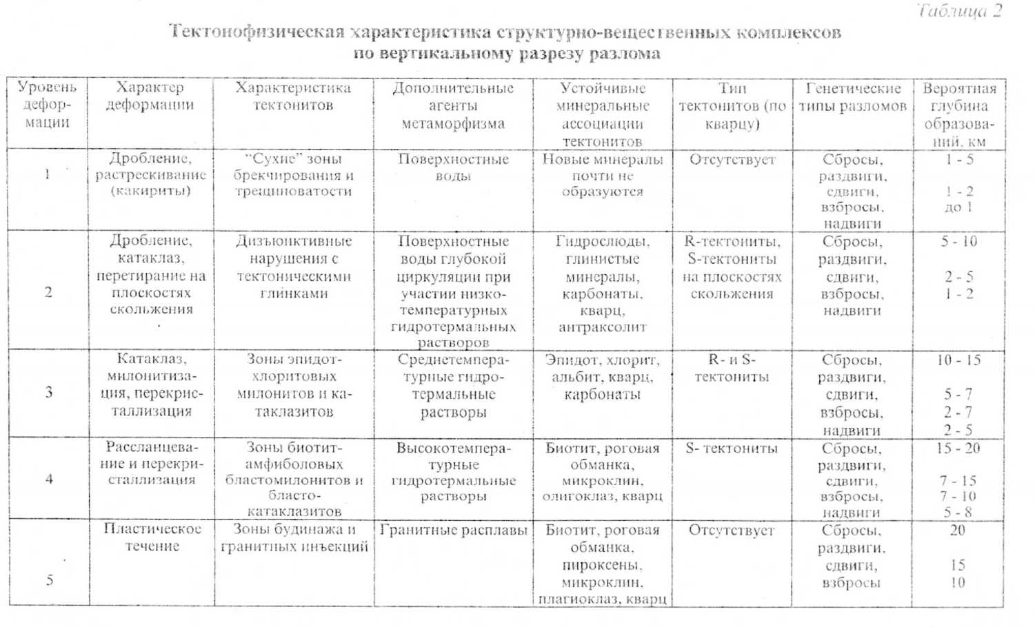

особенностей деструкции литосферы в областях влияния разломов даст основание для аргументированного вывода о том, что процесс разломообразования в литосфере притекает по объективно существующим законам. Характер раздробленности субстрата областей динамического влияния разломов и динамики развития полей деформаций в их пределах позволяют по-новому интерпретировать геолого-геофизические явления приуроченные к разломным зонам (Шерман и др. 1996)
Распределение очагов землетрясений вдоль разломных зон неравномерно. Концентрация очагов слабых событий проходится на деструктивные поля сильные же событии тяготеет к осевым зонам деструктивных полей - отрезкам магистральных разрывов. Дискретность, миграция сейсмического процесса вдоль разломной зоны хорошо известны для крупнейших сейсмогенных разломов мира. Экспериментально установленные и описанные в монографиях (Шерман и др., 1991, 1994) неравномерность н колебательный характер поля скоростей деформаций р зонах разломов при постоянстве режима деформирования являются аналогами закономерностей, присущих сейсмическому процессу.
Из экспериментов по акустической эмиссии, проведенных для оценки характера сейсмоакустического излучения, следует, что при прочих равных условиях стадия развития разлома определяет его потенциальную сейсмичность. Наибольшая сейсмическая активность характерна для разломов, находящихся па ранних стадиях формирования. После образования магистрального разрыва количество слабых событий резко уменьшается, а сильные приобретают стохастический характер. Для завершающих стадий развития генеральных и более крупных разломов характерны редкие, но сильные сейсмические событий.
Особое практическое значение имеют выявленные нелинейные взаимосвязи между основными параметрами разломов Предложенные формулы широко-используются в практике для оценки значений отдельных количественных характеристик разломов по их уже известным параметрам, что существенно повышает эффективность геолого-разведочных работ. Использование современных методов изучения и анализа разломов, представление большей части результатов и обобщающих характеристик в формах, удобных для компьютерного анализа и накопления в базе данных, существенно расширяют возможности современных исследований в геотектонике. С помощью физического моделирования установлено, что формирование зон крупных разломов представляет собой длительный процесс стадийного, пространственно-временного, дискретного преобразования их интраструктуры.
Впервые в мировой практике посредством использованного авторами тензометрического метода изучено напряженно-деформированное состояние разломов в процессе их формирования и установлен колебательный характер поля деформаций при постоянном нагружении. Сегодня за рубежом существует несколько научно-исследовательских коллективов, постоянно использующих в своей работе метод физического моделирования. Наиболее передовые из них находятся в Англии, Франции, ФРГ, США, Канаде, Японии. Все эти коллективы применяют, как правило, один из распространенных методов моделирования, причем без строгого использованием теории подобия. Экспериментальные работа выполненные авторами, базируются на комплексе методов, что позволило изучить разные стороны моделируемого объекта, не всегда доступные для одного методического подхода.
С точки зрения развития теории разломообразования выполненные работы опережают мировые исследования аналогичного плана. Комплексный подход к моделированию предопределил и качественную сторону полученных на его базе основных результатов в выводов. В мировой практике экспериментальных работ впервые оценен параметр ширины зон разломов и показаны определяющие его главные факторы, впервые детально показана структурно-динамическая эволюции зон: разломов различных морфолого-генетических типов и выявлены общие закономерности этого развития, впервые установлена нестационарность поля деформаций в зоне К формирующегося разлома, а также связь спектра акустической эмиссии со стадией развития разлома и его морфолого-генетическим типом.
Ближайшие задачи изучения процессов разломообразовании в литосфере
Решенные задачи в проблеме разломообразования в литосфере открыли путь дли И дальнейшего изучения закономерностей деформации и деструкции литосферы и их влияния на другие синхронно протекающие явления, в первую очередь на сейсмичность, c этой целью необходимо решить очень важную в современной геологии практическую задачу - выявить тектонофизические критерии активизации разломов. С активизацией разломов генетически связаны сильные землятресения. Изучение разломообразования и сейсмичности как генетически взаимосвязанных
Необходимо углубить исследования по количественным закономерностям разломно- блоковой делимости литосферы. Формы блоковых структур, подвижность блоков и их современная тектоническая активность определяются сочетанием комплекса параметров, среди которых ведущую роль играют типы региональных полей напряжений, относительная активность пограничных разломов и некоторые другие параметры. В теоретическом плане очень важной остаётся проблема энергии процессов разломообразования, особенно её распределение в литосфере между основными протекающими в ней процессами: деформацией, магматизмом, сеймичностью, формированием блоковых структур, их перемещением и др. (Логачев и др., 1990).
Наконец, не менее значимы и проблемы, связанные с физическим и математическим моделированием процессов разломообразования в литосфере. Они должны быть направлены на разработку тектонофизических моделей, описывающих разломообразование и синхронно протекающие процессы, главным образом, сейсмичность. В более общем плане тектонофизические модели разломов призваны пояснить структурно-контролирующую функцию разломов на разных стадиях их развития. Для этого особое внимание должно быть уделено изучению пространственно-временных вариаций деформаций и напряжений и трансформации полученных закономерностей на природные аналоги для объяснения связанных с ними процессов сейсмичности и рудогенеза. Названные задачи потребуют, безусловно, существенного изменения методики полевых тектонофизических исследований, технологии проведения экспериментов и совершенствования теории подобия и размерностей в приложении к физическим экспериментам в геодинамике.
Работа выполнена при финансовой поддержке РФФИ, гранты 95-05-14211, 96-05- 64399.
Наиболее важные публикации 1992-1996 гг.
Шерман С.И., Адамович А.Н., Мирошниченко А.И. Оценка потенциальной сейсмической активности района Спитакского землятресения по результатам моделирования // Геология и геофизика. -1993. -№11. -С. 3-12.
Шерман С.И., Семинский К.Ж.. Борняков С.А. и др. Разломообразование в литосфере. Зоны сдвига. - Новосибирск: Наука. Сиб. отд-е, 1991. – 262с.
Шермин С.И., Семинский К.Ж., Борняков С.А., и др. Разломообразование в литосфере. Зоны растяжения. - Новосибирск: Наука. Сиб. отд-е, 1992. - 240 с.
Шермин С.И., Семинский К.Ж., Борняков С. I., и др. Разломообразование в литосфере. Зоны сжатия. - Новосибирск: Наука. Сиб. отд-е. 1994. • 260с.
Шерман С.И., Семинский К.Ж., Гладком А.С., Адамович АЛ., Кузьмин С.Ь. Опыт применения тектонофизического анализа при оценке тектонической активности и сейсмической опасности района Саяно-Шушенской ГЭС (Западный Саян) И Геология и геофизика - 1996. - N° 5. - С 89-96.
Sherman S.J. Faulting in /ones of Lithospheric Extension: Quantitative analysis of natural and experimental data // Pure and Applied Geophysics. 1996. -V. 146. - № 3/4. - P. 421-446.

